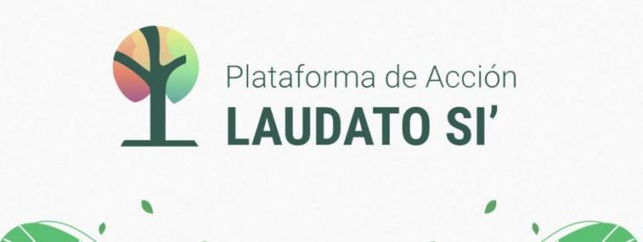

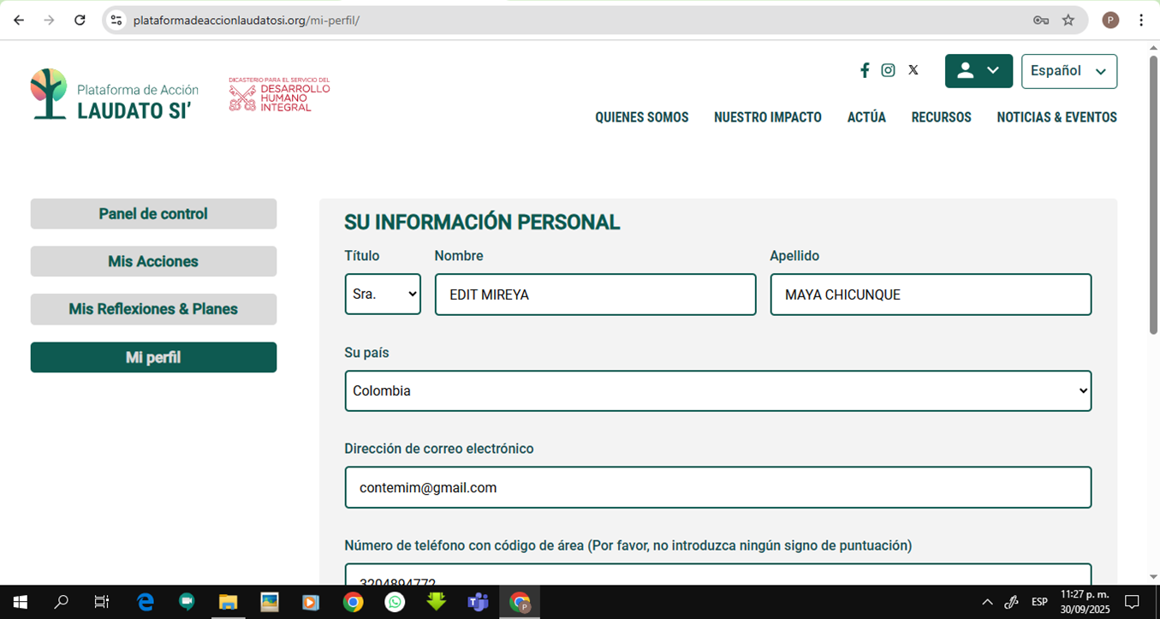

Reflexión sobre los Objetivos Laudato Si'
Colombia - Programa Animadores Laudato Si' 2025
Proyecto Semilla:
Hacia Ecoparroquias y Comunidades Laudato Si´

Te invitamos a crear, en equipo, un breve documento con el Horizonte Inspirador de tu parroquia o comunidad en el expliquen cómo tus valores e identidad únicos están conectados con los Objetivos Laudato Si'. Es un documento que debe subirse tanto a la Plataforma Thinkific (Curso Colombia - Programa de Animadores Laudato Si´) y posteriormente a la Plataforma de Acción Laudato Si'.

Ustedes pueden utilizar esta plantilla para crear su reflexión, o pueden utilizar tu propio formato para llevar a cabo su reflexión de la manera que sea más significativa.

Incluso pueden incluir fotos, planos, mapas, enlaces de video que ayuden a contextualizar la iniciativa de convertirse en una Ecoparroquia o Comunidad Laudato Si´. Es importante considerar que, más que un requisito para certificarse como Animador Laudato Si´, es un documento base para trazar los planes de acción Laudato Si´ entre octubre 2025 y octubre 2026, y proyectarse jubilarmente a 7 años como una comunidad que da testimonio de la vivencia de la ecología integral.

Por favor, no duden en tener en cuenta estas preguntas que sirven de guía para desarrollar su reflexión institucional.

AGUA ANCESTRAL: LA VOZ DEL RIO TICUANAYOY
Identidad | Parroquia Jesus Eucaristia vereda Ticuanayoy donde encontramos poblacion campesina e indígena (Inga), de 86 familias,, que mantiene una profunda conexión ancestral y territorial con el bosque húmedo tropical.
Ubicación | KM 15 vía Pitalito, Mocoa, Putumayo, Colombia. Rodeada por el Resguardo Condagua-Inga.
Misión | Ser una comunidad guardiana del río Ticuanayoy, promoviendo la Ecología Integral a través de la recuperación de los saberes ancestrales y la agroecología, para garantizar el bienestar humano y la vitalidad de la Casa Común para las futuras generaciones.

¿Cuáles son los principales problemas socioambientales a los que debe responder tu comunidad?
El principal desafío es la degradación del río Ticuanayoy (pérdida de biodiversidad, cauce, flujo hídrico) causada por un modelo de producción y descarte insostenible:
Contaminación: Residuos plásticos y aguas residuales, reflejo de la "cultura del descarte" (LS 21), que afecta directamente el agua potable, un derecho humano fundamental (LS 30). Y el riesgo de perder el rio por la minería extractiva que esta posicionando en el macizo colombiano especialmente n Mocoa

Enriquece tu comprensión de cómo todo está “conectado” ¿Cómo ha afectado la crisis socio-ecológica a tu comunidad?
La crisis ha afectado a Ticuanayoy de manera integral (Ecología Integral, LS 137), demostrando que "no hay dos crisis separadas, una ambiental y otra social" (LS 139):
- Ruptura de la Relación con el Territorio: La pérdida de biodiversidad y la disminución del río amenazan la soberanía alimentaria de la comunidad y la identidad indígena-campesina ligada al agua y al bosque.
- Injusticia Social y Ambiental: El impacto de la contaminación y la escasez de agua recae desproporcionadamente sobre la comunidad, afectando la salud, la economía local y el arraigo cultural.

De todo el material que te ofrece este Curso de Animadores Laudato Si´ ¿Cuál es lo que más aplica a la realidad de tu comunidad?
Lo más aplicable es:
- La Ecología Integral (Cap. IV): La necesidad de ver las soluciones en conjunto: Proteger el río (ecología ambiental) se logra empoderando a las 86 familias (ecología humana y cultural) con prácticas agroecológicas y ancestrales (LS 150-151).
- El Evangelio de la Creación (Cap. II): El valor intrínseco de cada criatura (LS 69) y el rechazo a la visión de dominio despótico de la tierra (LS 67). Esto legitima la lucha por la preservación de la biodiversidad del río Ticuanayoy como un acto de fe.

Visión, Valores y Conexión con los Objetivos Laudato Si’ (OLS)

¿Cuál es tu misión y tus valores?
Misión | Valores
Restaurar el ecosistema del río Ticuanayoy y fortalecer la resiliencia comunitaria, asegurando un modelo de vida agroecológico que honre los saberes ancestrales y proteja la Casa Común. | 1. Cuidado del Río y la Naturaleza (Custodia de la Creación). 2. Reciprocidad/Mingas (Solidaridad y Comunidad). 3. Sabiduría Ancestral (Ecología Cultural). 4. Sobriedad/Sostenibilidad (Justicia Intergeneracional).

De la Doctrina Social de la Iglesia (DSI) ¿Cuáles son los elementos que más fortalecen la misión y los valores de tu comunidad?
Los principios de la DSI son el cimiento de la Ecología Integral:
- Destino Universal de los Bienes (LS 93): Fortalece el derecho de la comunidad al acceso al agua limpia. El río no es propiedad privada para ser contaminado o agotado, sino un bien vital cuyo fruto debe beneficiar a todos.
  - Frase Inspiradora: "La propiedad privada, sin embargo, en razón de su función social, tiene siempre hipotecada una hipoteca social." (San Juan Pablo II, Sollicitudo Rei Socialis, citada en LS 93).
- Opción Preferencial por los Pobres (LS 158): Fortalece la necesidad de enfocarse en las familias más afectadas por la escasez de agua y la contaminación. El clamor del pobre y el clamor de la Tierra son el mismo.
  - Frase Inspiradora: "No puede haber una verdadera solución ecológica sin una verdadera equidad social." (LS 20).
- Solidaridad y Subsidiariedad: La solución debe nacer del diálogo y la acción local (subsidiariedad) entre las familias, y ser apoyada por actores externos (solidaridad) en la lucha contra fuerzas económicas mayores (cultivos ilícitos y ganadería).

¿Cómo se conectan tu misión y/o valores e identidad únicos con los Objetivos Laudato Si'?
La identidad única de Ticuanayoy es una herramienta para alcanzar todos los Objetivos Laudato Si’ (OLS):
Identidad/Valores | OLS Conectado | Conexión Específica
Campesino/Ancestral (Sabiduría) | Ecología Cultural | Recuperar la relación sagrada indígena-campesina con la Tierra para combatir la "cultura del descarte" y el extractivismo.
Guardiana del Río (Custodia) | Respuesta al Clamor de la Tierra | Iniciativas de reforestación de riberas y control de vertimientos para restaurar el cauce y la biodiversidad.
86 Familias (Comunidad) | Respuesta al Clamor de los Pobres | Promover medios de vida dignos y sostenibles (diversificación de cultivos) para salir de la dependencia de actividades contaminantes.
Misión de Restauración | Educación y Espiritualidad Ecológica | Usar la Escuela Agroecológica para la "conversión ecológica" comunitaria, enseñando a las nuevas generaciones a "labrar y cuidar."

Trayectoria y Visión Futura

¿Por qué te sientes llamado a unirte a la Plataforma de Acción Laudato Si' (PALS)?
Me siento llamado porque la PALS ofrece el marco de apoyo, diálogo y espiritualidad que necesitamos para trascender la crisis local. La PALS valida nuestra identidad indígena y campesina como un camino espiritual de cuidado y nos permite:
- Conectar la crisis local con la misión global de la Iglesia.
- Asegurar un plan a 7 años que fortalezca el relevo generacional en la custodia del territorio.

¿Cuáles son tus iniciativas existentes o los esfuerzos que ya has comenzado?
La comunidad ya está actuando desde la Ecología Cultural (LS 146):
- Educación: formación y sensibilización en Agroecológia para la transferencia de saberes.
- Producción: Implementar prácticas agrícolas sostenibles y la diversificación de cultivos y producción pecuaria (peces, cerdos, gallinas), reduciendo la presión sobre el bosque y el río.
- Recuperación Ancestral: Retomar activamente saberes y prácticas ancestrales de uso y manejo de la tierra para la conservación del ecosistema.

¿Qué iniciativas de ecología integral hay en tu territorio por parte de otras organizaciones?
- Hay un colectivo en contra de la empresa minera quien visibiliza la problemática y alcances de la esta empresa y los daños a nuestra casa comun

En 7 años, ¿Cómo te imaginas a tu comunidad Laudato Si´?
En 7 años, la comunidad Ticuanayoy sueña con:
- Río Vivo: El río Ticuanayoy habrá recuperado gran parte de su cauce y biodiversidad, gracias a la reforestación de sus rondas y a la eliminación del 90% de la contaminación por vertimientos y plásticos.
- Economía Sostenible: La Escuela Agroecológica se habrá consolidado como un centro de referencia que ofrece capacitación a comunidades vecinas, y el 100% de las 86 familias habrá adoptado modelos de producción agroecológica diversificada que les proporcionen ingresos dignos y estables (Respuesta al Clamor de los Pobres).
- Comunidad Resiliente: La comunidad habrá fortalecido sus lazos de solidaridad (mingas) y la identidad cultural indígena-campesina será el motor de su desarrollo, habiendo logrado un alto grado de soberanía alimentaria y una gobernanza territorial basada en la custodia de la Casa Común.

Es posible que surjan otras preguntas en su diálogo institucional. No se trata de agotar el tema. Simplemente con el hecho de tener un primer documento que, poco a poco Uds enriquecerán, tendrán una base para completar el Curso de Animadores Laudato Si´ e iniciar el proceso de elaboración de planes para que su Parroquia o Comunidad se certifique ante la Plataforma de Acción Laudato Si´

 | Acciones actuales | Qué está funcionando bien | Áreas de mejora
La Respuesta al Clamor de la Tierra | Promocionando la agricultura sostenible |  | Proteger la biodiversidad.
La Respuesta al Clamor de los Pobres |  |  | Viveros comunitarios.
La Economía Ecológica |  |  | Mercados centros de acopio.
La Adopción de Estilos de Vida Sostenibles |  |  | Reducir plásticos, campañas de limpieza y reciclaje.
La Educación Ecológica |  |  | campañas de limpieza y reciclaje.
La Espiritualidad Ecológica |  |  | Catequesis ecologica, Eucaristía de la creación,
La resiliencia y el empoderamiento de la comunidad |  |  | Recuperación del rio, reforestación de la cuenca, limpieza.

